安丘市人民政府办公室
2020年政府信息公开工作年度报告
本报告根据《中华人民共和国政府信息公开条例》(以下简称《条例》)等有关法律法规编制。报告内容包括：本年报包括以下内容：（一）总体情况；（二）主动公开政府信息情况；（三）政府信息依申请公开办理情况；（四）因政府信息公开申请行政复议、提起行政诉讼情况；（五）政府信息公开工作存在的主要问题及改进措施；（六）其他需要报告的事项等六个部分内容，所列政府信息公开数据统计期限自2020年1月1日至2020年12月31日。如对本报告有任何疑问，请致电或致信安丘市政府信息与政务公开办公室，联系电话：0536－4396492，通信地址：山东省安丘市青云大街623号，安丘市市级机关综合办公大楼四楼492室，邮编：262100，电子邮箱：aqszfzwgkb＠wf．shandong．cn。
一、总体情况
2020年，安丘市政府办公室全面落实中央、省和潍坊市关于全面推进政务公开工作的决策部署，坚持“以公开为常态、不公开为例外”原则，创新思路举措，强化流程再造，不断提升政府信息公开工作力度和实效，政府信息公开水平实现新的突破。
（一）主动公开。2020年，市政府办公室持续深入推进决策、执行、管理、服务、结果“五公开”，进一步完善政府信息公开属性源头认定、会议公开、政策解读发布等工作制度。印发2020年度政务公开重点工作任务分工，对重点任务目标进行逐项分解，细化责任清单、任务清单，落实主体责任。
1.及时公开机构概况。根据《政府信息公开条例》第二十条第（二）款要求，及时更新机关职能、机构设置、办公地址、办公时间、联系方式、负责人姓名。
2.2020年，我办主动公开政府信息170余条，通过安丘市政府门户网站以市政府和政府办公室名义印发的政策性文件、规范性文件、政府规章共51件，全部依法公开，对常务会议议定事项、会议解读、会议文件、媒体报道等集中展示。2020年，共召开了市政府常务会议14次，并多次邀请利益相关方、公众代表、媒体等列席了会议。
3.深化政务公开优化提升，新增稳岗就业、疫情防控等多个专题建设，涵盖扶贫、教育、就业、环境保护、等多个领域，深入公开与群众密切相关的方方面面。
4.通过政务公开目录系统及时更新政府信息公开指南、财政预决算信息、规划计划、政府工作报告、政府信息公开年度报告、政府网站工作年度报告及法律、法规、规章和国家有关规定应当主动公开的其他政府信息。
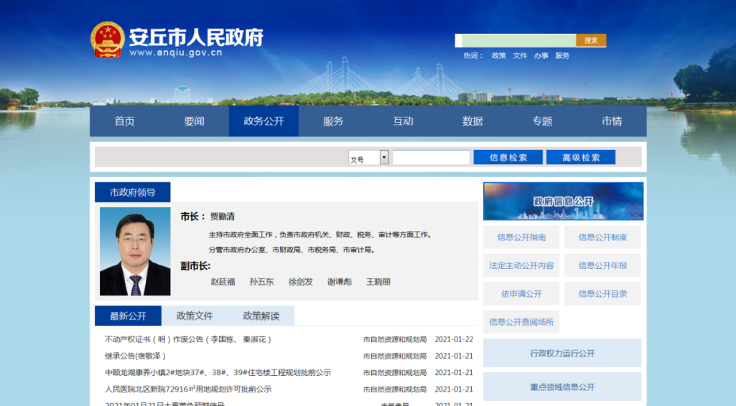
（二）依申请公开。
1.依申请公开情况。2020年，安丘市政府及办公室共收到政府信息公开申请11件，其中网络申请7件、信件申请3件，内容涉及土地征收、计划生育等方面。
2.申请处理情况。共答复政府信息公开申请11件，按时办结11件，按时办结率100%。
3.申请行政复议、提起行政诉讼情况。全年未发生因政府信息公开被行政复议、提起行政诉讼情况。
（三）政府信息管理。一是规范主动公开政府信息的管理。专门定制了主动公开政府信息的档案本，对所有主动公开的政府信息进行了登记。二是规范依申请公开材料的档案化管理实施公开申请材料档案化管理。按照档案管理标准，以每件申请为基本元素，对申请从登记、接收、协查、会商、答复等各个环节材料全部进行档案化管理，并区分不同申请领域进行分类管理，实现政府信息依申请公开材料“可查阅、可追溯”。
- 平台建设。全面加强信服务平台建设，建立了以政府门户网站为主要平台，以政务微信、微博和政府新闻发布辅助平台的信息公开平台。建立安丘市公共企事业单位信息公开专栏、“双随机、一公开”专栏、重大建设项目专栏、行政执法公示专栏、预决算公开专栏等多个信息公开平台，加强了各个平台之间的联系和沟通，为公众提供了网上政务服务、投诉举报、政策咨询等一站式服务。
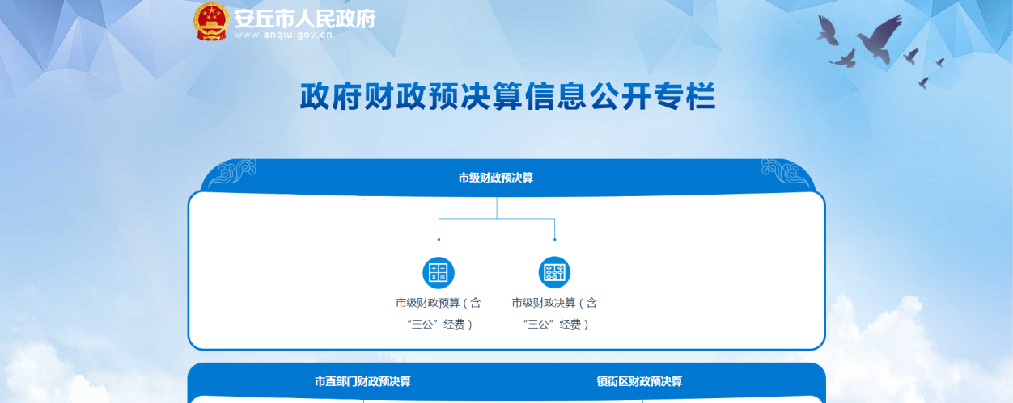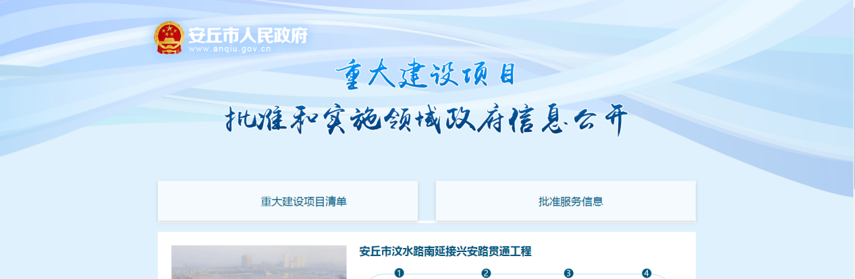
（五）机构建设及人员配置情况
根据工作实际，及时调整政务公开领导小组，做好全市政府信息公开管理工作，办公室设在市政府办公室，市政府办公室政务公开办承担领导小组日常工作。各成员单位之间加强协调配合，共同推进政务公开各项工作开展。
（六）监督保障。
1.强化考核监督。安丘市将政务公开工作纳入科学发展考核评价体系，加强监督检查，以考核倒逼政务公开工作落实。
2.完善工作机制。制定《2020年政务公开重点工作任务分工》，明确政府信息公开工作原则、年度任务和工作要求。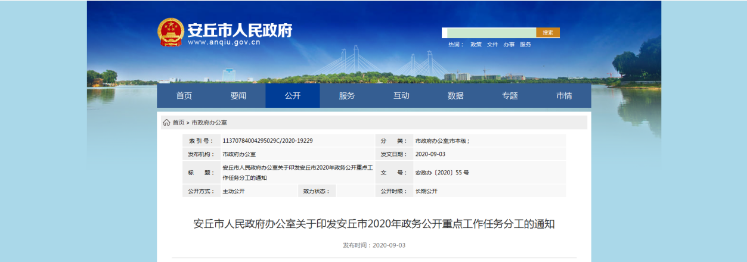
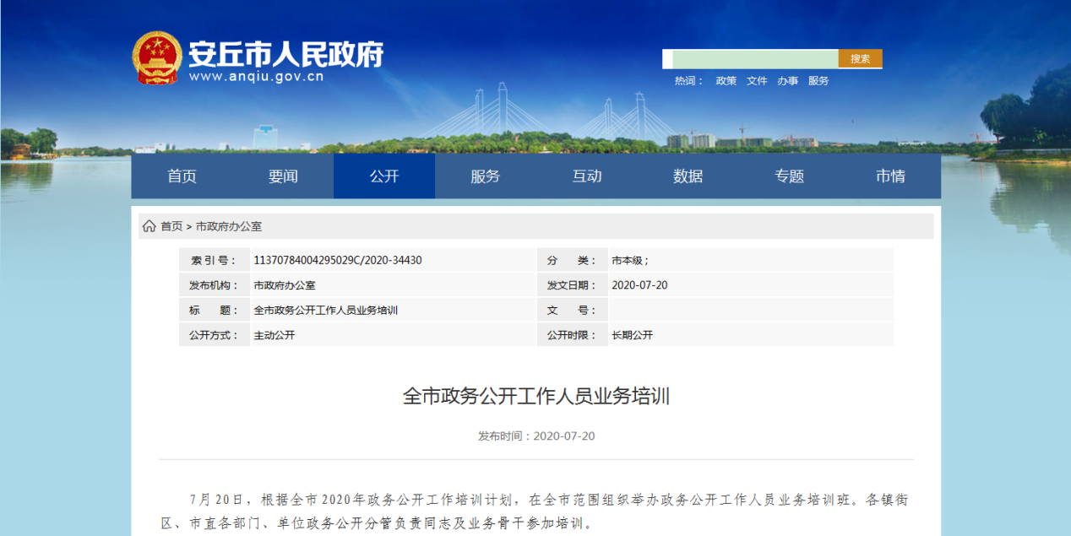
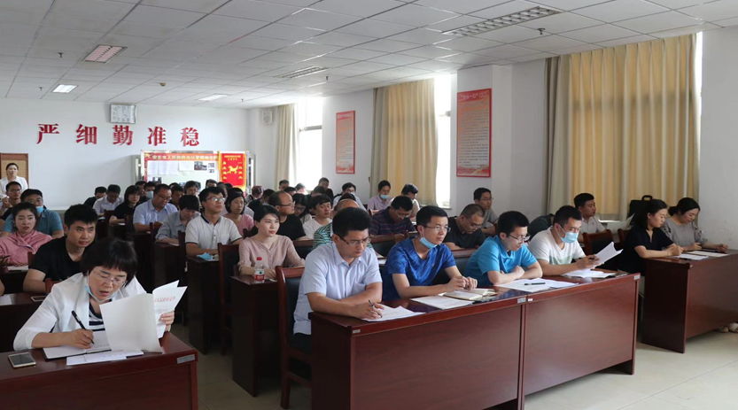
3.抓好队伍培训。积极组织全市政府信息公开工作会议和业务培训，切实提高对政府信息公开工作的认识水平和工作能力。
（七）工作考核、社会评议和责任追究结果情况。1.建立考核通报制度。安丘市政府办公室对市各单位政务信息公开情况实行日常记账考核制度，一月一通报考核结果，印发问题反馈清单，并及时跟进落实。2.主动听取社会公众意见。通过网络问政、市长信箱等多方渠道听取社会公众意见，对于需要向社会进行意见征集的，及时在政府网站进行公示，并注明联系电话和邮箱，积极主动听取社会公众的意见与建议。3.责任追究结果情况。2020年我市未出现因信息公开不到位需要进行责任追究的情况。
二、主动公开政府信息情况
（四）第二十条第（一）项
（四）信息内容 | 本年新制作数量 |  | 本年新  公开数量 | 对外公开  总数量
规章 | 0 |  | 0 | 0
规范性文件 | 0 |  | 0 | 0
第二十条第（五）项
信息内容 | 上一年项目数量 |  | 本年增/减 | 处理决定数量
行政许可 | 0 |  | 0 | 0
其他对外管理服务事项 | 0 |  | 0 | 0
第二十条第（六）项
信息内容 | 上一年项目数量 |  | 本年增/减 | 处理决定数量
行政处罚 | 0 |  | 0 | 0
行政强制 | 0 |  | 0 | 0
第二十条第（八）项
信息内容 | 上一年项目数量 |  | 本年增/减
行政事业性收费 | 0 |  | 0
第二十条第（九）项
信息内容 |  | 采购项目数量 | 采购总金额
政府集中采购 |  | 0 | 0

三、收到和处理政府信息公开申请情况
（本列数据的勾稽关系为：第一项加第二项之和，  等于第三项加第四项之和） |  |  | 申请人情况
 |  |  | 自然人 | 法人或其他组织 |  |  |  |  | 总计
 |  |  | 自然人 | 商业企业 | 科研机构 | 社会公益组织 | 法律服务机构 | 其他 | 总计
一、本年新收政府信息公开申请数量 |  |  | 10 | 1 | 0 | 0 | 0 | 0 | 11
二、上年结转政府信息公开申请数量 |  |  | 0 | 0 | 0 | 0 | 0 | 0 | 0
三、本年度办理结果 | （一）予以公开 |  | 3 | 0 | 0 | 0 | 0 | 0 | 3
三、本年度办理结果 | （二）部分公开（区分处理的，只计这一情形，不计其他情形） |  | 1 | 0 | 0 | 0 | 0 | 0 | 1
三、本年度办理结果 | （三）不予公开 | 1.属于国家秘密 | 0 | 0 | 0 | 0 | 0 | 0 | 0
三、本年度办理结果 | （三）不予公开 | 2.其他法律行政法规禁止公开 | 0 | 0 | 0 | 0 | 0 | 0 | 0
三、本年度办理结果 | （三）不予公开 | 3.危及“三安全一稳定” | 0 | 0 | 0 | 0 | 0 | 0 | 0
三、本年度办理结果 | （三）不予公开 | 4.保护第三方合法权益 | 0 | 1 | 0 | 0 | 0 | 0 | 1
三、本年度办理结果 | （三）不予公开 | 5.属于三类内部事务信息 | 0 | 0 | 0 | 0 | 0 | 0 | 0
三、本年度办理结果 | （三）不予公开 | 6.属于四类过程性信息 | 0 | 0 | 0 | 0 | 0 | 0 | 0
三、本年度办理结果 | （三）不予公开 | 7.属于行政执法案卷 | 0 | 0 | 0 | 0 | 0 | 0 | 0
三、本年度办理结果 | （三）不予公开 | 8.属于行政查询事项 | 0 | 0 | 0 | 0 | 0 | 0 | 0
三、本年度办理结果 | （四）无法提供 | 1.本机关不掌握相关政府信息 | 4 | 0 | 0 | 0 | 0 | 0 | 4
三、本年度办理结果 | （四）无法提供 | 2.没有现成信息需要另行制作 | 0 | 0 | 0 | 0 | 0 | 0 | 0
三、本年度办理结果 | （四）无法提供 | 3.补正后申请内容仍不明确 | 0 | 0 | 0 | 0 | 0 | 0 | 0
三、本年度办理结果 | （五）不予处理 | 1.信访举报投诉类申请 | 0 | 0 | 0 | 0 | 0 | 0 | 0
三、本年度办理结果 | （五）不予处理 | 2.重复申请 | 0 | 0 | 0 | 0 | 0 | 0 | 0
三、本年度办理结果 | （五）不予处理 | 3.要求提供公开出版物 | 0 | 0 | 0 | 0 | 0 | 0 | 0
三、本年度办理结果 | （五）不予处理 | 4.无正当理由大量反复申请 | 0 | 0 | 0 | 0 | 0 | 0 | 0
三、本年度办理结果 | （五）不予处理 | 5.要求行政机关确认或重新  出具已获取信息 | 0 | 0 | 0 | 0 | 0 | 0 | 0
三、本年度办理结果 | （六）其他处理 |  | 2 | 0 | 0 | 0 | 0 | 0 | 2
三、本年度办理结果 | （七）总计 |  | 10 | 1 | 0 | 0 | 0 | 0 | 11
四、结转下年度继续办理 |  |  | 0 | 0 | 0 | 0 | 0 | 0 | 0

四、因政府信息公开工作被申请行政复议、提起行政诉讼情况。
行政复议 |  |  |  |  | 行政诉讼
结果  维持 | 结果纠正 | 其他结果 | 尚未  审结 | 总  计 | 未经复议直接起诉 |  |  |  |  | 复议后起诉
 |  |  |  |  | 结果维持 | 结果纠正 | 其他  结果 | 尚未  审结 | 总计 | 结果维持 | 结果  纠正 | 其他  结果 | 尚未审结 | 总计
0 | 0 | 0 | 0 | 0 | 0 | 0 | 0 | 0 | 0 | 0 | 0 | 0 | 0 | 0

五、存在的主要问题及改进情况
（一）2019年问题整改情况
一是完善信息公开工作的相关制度规范，做到信息及时发布，发布信息全面到位，切实做到信息公开的内容常换常新，确保政府信息公开工作制度化、规范化并且常态化发展，深入、持续、高效地开展政府信息公开工作。二是将政务公开工作纳入日常考核和年度考核，以考核的方式进一步提高政务公开工作人员主动公开意识。
（二）2020年存在的主要问题
一是政务公开的质量水平有待提高。对群众需求的政府信息研究还不够，在服务群众生活、方便群众办事方面尚有差距，政策解读的针对性、质量和效果还有待进一步加强。
二是政府信息公开工作压力较大。随着公民参与意识的不断提高，对政府信息的公开需求也越来越多，在办理过程中行政机关与个别申请人的预期愿望还有一些差距。
（三）具体解决办法和改进措施
一是进一步提升公开质量。2021年，我们坚持以习近平新时代中国特色社会主义思想为指导，认真贯彻落实国务院、省政府的部署要求，加大政府信息公开工作力度，不断完善政务公开工作制度，有效提升新时代政府信息公开工作的质量和实效。
二是进一步加强检查督办。及时开展政务公开督查工作，对存在的突出问题，及时整改落实。三是进一步推进队伍建设。持继强化政府信息公开工作队伍力量，切实加强政务公开业务培训，通过集中培训、轮训跟班学习、工作现场会等形式，不断提高全市政府信息公开工作人员的业务素质和能力水平。
六、其他需要报告的事项
人大代表建议和政协提案办理情况。设立专门栏目，集中发布人大代表建议和政协提案办理结果情况，统一规范发布格式，并单独增加检索功能。2020年，全市共发布人大代表建议47件，政协提案110件。
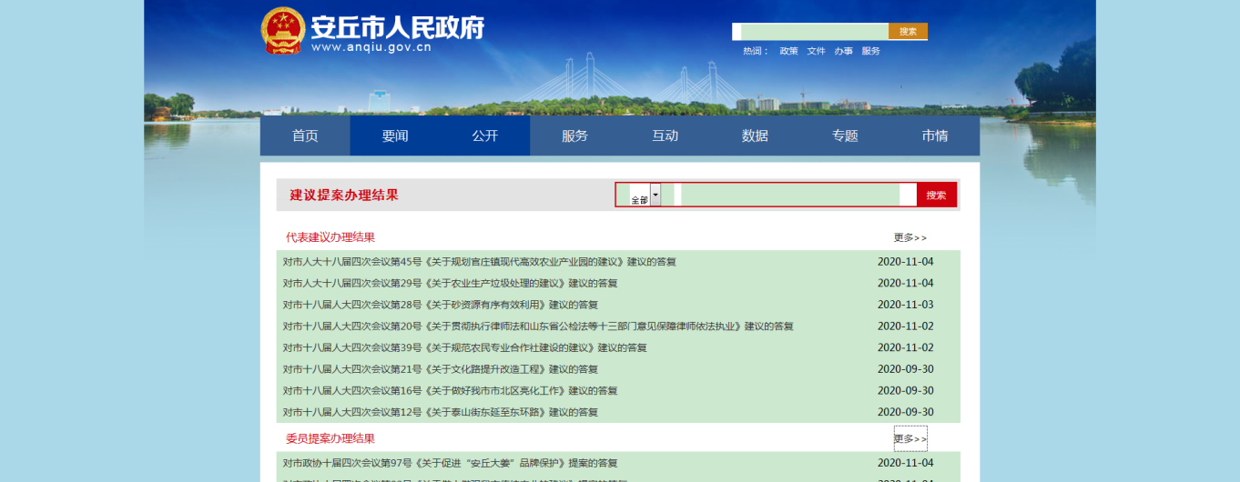
安丘市人民政府办公室
2021年1月26日

